ГРАФИК ПОСЕЩЕНИЯ БАССЕЙНА «НЕПТУН»
5 июня | 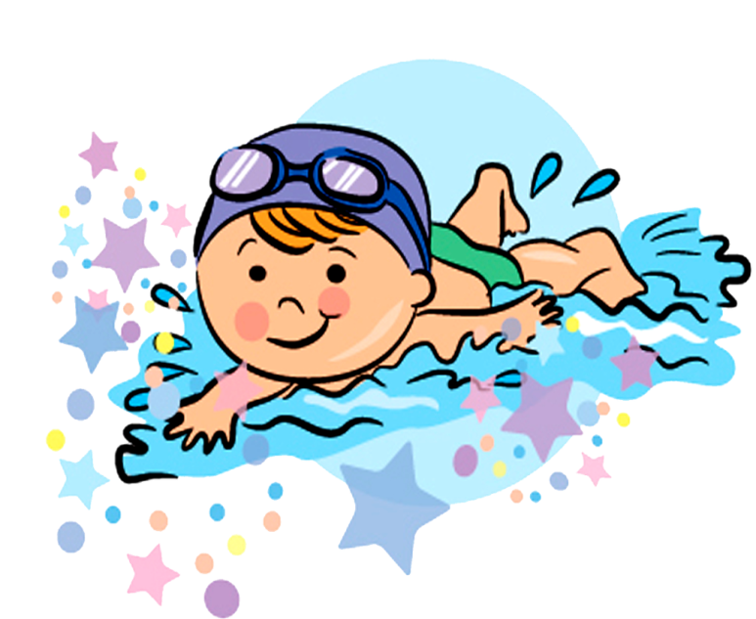 | 13 июня
6 июня |  | 18 июня
11 июня |  | 20 июня

ПРИ ПОСЕЩЕНИИ БАССЕЙНА
НЕОБХОДИМО ИМЕТЬ:
- Девочкам – купальник, мальчикам – плавки.
- Резиновую шапочку.
- Полотенце.
- Мочалку
- Мыло в мыльнице
- Тапочки для бассейна

